**福建省漳州市2022届高三毕业班第三次教学质量检测**

**地理试题**

**一、选择题∶本题共16小题，每小题3分，共48分。在每小题给出的四个选项中，只有一项是最符合题目要求的。**

为了反映住房的结构特征，有学者以住房的建设或购买时间以及城乡属性，建立住房结构金字塔。下图为2019年我国城乡居民家庭住房（自建或购买）结构金字塔图。据此完成下面小题。

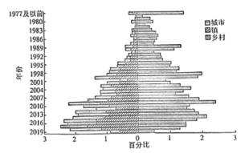

1. 据图推测，我国城镇（ ）

A. 住房的数量增长缓慢 B. 人口的总量趋于稳定

C. 青壮年人口比重提高 D. 售房的数量持续增加

2. 在我国人口频繁的“乡-城流动”过程中，乡村地区“有住房却无人住”，对此可行的措施是（ ）

A. 规范租房市场，降低租房成本 B. 盘活闲置住房，复耕旧宅基地

C. 鼓励住房流转，降低金融属性 D. 增加用地审批，加快住房更新

【1题详解】由图中信息可知，城镇住房数量增长快，A错误；图中信息无法得出人口的总量趋于稳定，B错误；青壮年对住房的需求量大，由图中可知住房增加快，说明青壮年人口比重高，C正确；由图中信息可知城镇住房是波动增加的，不是持续增加，D错误，所以选C。

【2题详解】乡村地区大量存在“有住房却无人住”的情况，乡村地区几乎家家都有住房，基本没人租房，A错误；盘活闲置住房，如发展乡村民宿，开发旅游等，复耕旧宅基地，是切实可行的，B正确；乡村的住房基本没有金融属性，C错误；已经有大量住房无人住，应该减少乡村住房用地的审批，D错误，所以选B。

北京拥有着多处景观水域，冰上运动是北京冬季代表性的休闲旅游符号。北京2022年冬奥会的成功举办，让这座千年古都焕发出了新的魅力。北海公园冬季天然冰场享有盛誉，也是清代皇家重要的取冰地之一。下图为北海公园略图，据此完成下面小题。

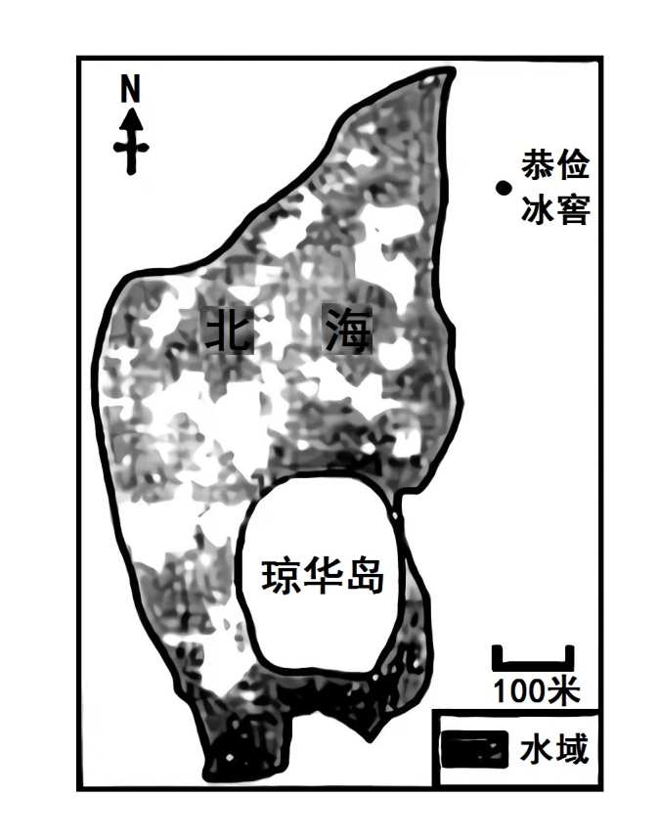

3. 隆冬时节，荷花湖的冰层较北海其它水域厚的主要原因是该地水体（ ）

A. 受冬季风影响较大 B. 深度较大 C. 盐度较低 D. 流动性较差

4. 北海作为清代皇家冰窖重要取冰点，主要原因是其（ ）

A. 冰质好 B. 距离近 C. 冰量大 D. 冰期长

5. 为确保冰上运动产业的可持续发展，北海公园冰场可采取的合理措施是（ ）

A. 人工降温，保证冰层厚度 B. 添置浇冰设施，定期巡检

C. 提高票价，定位高端旅游 D. 拓宽湖区，提高旅游容量

【3题详解】根据北京水域景观分布特征和所学知识可知，与北海相比，荷花湖面积较小，湖面平静，水体流动性差，隆冬时节更容易结冰，且冰层更厚，D正确；荷花湖和北海都位于北京，距离较近，都会受到冬季风影响，A错误；相比之下，北海深度更大，面积也更大，B错误；荷花湖与北海都是淡水湖，盐度差异不大，C错误。故选D。

【4题详解】据图可以看出，北海距离恭俭冰窖很近，故北海作为清代皇家冰窖重要取冰点，主要原因是其距离冰窖较近，冰块体积巨大，古代运输不便，因此北海成为重要取冰点，B正确；冰质好、 冰量大、 冰期长均不是北海的主要优势，故不是主要原因，ACD错误。故选B。

【5题详解】人工降温成本巨大且不可取，并不现实，A错误；添置浇冰设施，定期巡检，可加强人为干预，保证冰层厚度，满足游客需求，B正确；作为大众消费的冰上运动休闲旅游项目，提高票价，定位高端旅游并不可取，且会减少客源，不利于冰上运动产业的可持续发展，C错误；北海公园冰场面积已足够大，能够满足游客需求，拓宽湖区会破坏文物古迹等陆地建筑，并不可取，D错误。故选B。

古人对各地土壤的差异深有认识，如明代的《广志绎》：“江南泥土，江北沙土，南土湿，北土燥。”清代的《皇朝经世文》：“江南水田冷，宜火粪（草木灰）；江淮以北，宜苗粪（绿肥）。”据此完成下面小题。

6. “江南泥土，江北沙土，南土湿，北土燥”说明，与“南土”比，“北土”（ ）

A. 透水性好、持水性好 B. 透水性差、持水性差

C. 透水性差、持水性好 D. 透水性好、持水性差

7. 造成“江南泥土，江北沙土”差异的最主要因素是（ ）

A. 气候 B. 地貌 C. 岩石 D. 水文

8. “江南水田冷，宜火粪；江淮以北，宜苗粪”，从现代科学角度解释正确的是（ ）

A. 施放草木灰可以提高土壤的温度 B. 施放草木灰可以增加土壤有机质

C. 种植绿肥使营养元素在地表富集 D. 种植绿肥降低成土母质风化速度

【6题详解】根据材料和题意，江南泥土，较为潮湿，江北沙土，较为干燥，江南泥土由于含水量高，空气含量较少，其透气透水性差，持水性较好，江北沙土则完全相反，沙土透气透水性较好，但由于空隙较大，持水性差，D正确，ABC错误。故选D。

7题详解】我国北方地区降水相对较少，耕地类型是旱地，土壤含水量较低，表现为沙土，南方降水丰沛，以水田为主，土壤含水量较高，因此有“江南泥土，江北沙土”之说，故造成“江南泥土，江北沙土”差异的最主要因素是气候，A正确；地貌、岩石、水文的差异不是其主要原因，BCD错误。故选A。

8题详解】从农业生产的角度讲，南方水田中，施放草木灰对提高土壤的温度作用不大，草木灰不含有机质，其主要作用是增加土壤微量元素，促进土壤酸碱平衡，AB错误；种植绿肥可以增加有机质，使营养元素在地表富集，以达到改良土壤、增加土壤肥力的效果，C正确；成土母质和土壤有本质区别，种植绿肥，可能会加快成土母质的风化速度，D错误。故选C。

下图为山东半岛某地的冬暖式大棚示意图，后墙与侧墙皆为土墙。据此完成下面小题。

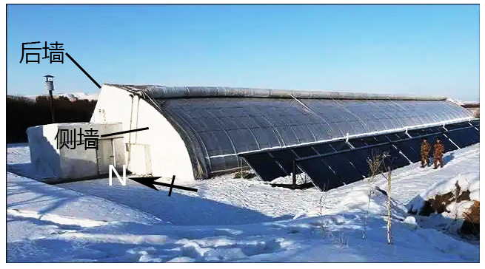

9. 侧墙与后墙夹角设计达100°而非垂直，主要是为了（ ）

A. 扩大种植空间 B. 延长光照时间 C. 节约建筑材料 D. 提高排水速度

10. 为提高棚内气温，当地农民加高土墙以（ ）

A. 增加墙面受光面积 B. 促进棚内空气对流

C. 削减冬季寒冷气流 D. 减少棚内暖气外流

【9题详解】侧墙与后墙夹角设计达100°而非垂直，没有改变大棚内的可种植土地面积，不能扩大种植空间，A错误；侧墙与后墙夹角设计达100°，可以减少墙面阻挡光线的时间，提高照射入大棚内的光照时间，B正确；侧墙与后墙夹角设计达100°，会增加建材的使用量，C错误；，不会提高排该夹角设计与排水速度无关，D错误。所以选B。

【10题详解】加高土墙，可以增加墙面的受光面积，增加墙面吸收的太阳辐射，向大棚内部释放的热量增多，有利于提高棚内温度，A正确；促进棚内的空气对流，主要是为了降低大棚的温度和湿度，B错误；加高土墙对冬季寒冷气流的削弱作用微弱，C错误；加高土墙，与密闭性无关，不能减少棚内的暖气外流，D错误。所以选A。

水龄是指颗粒物从入口传输到指定点的时间，可体现水体的更新速度。2003年后，三峡工程蓄水对下游河床的冲淤产生影响，鄱阳湖水面比降、湖口水龄发生变化。近年来随着社会经济的快速发展，鄱阳湖水环境有向富营养化发展的趋势。下表为2003年前后鄱阳湖湖口多年各月水龄平均值（单位：天）。据此完成下面小题。

|  |  |  |  |  |  |  |  |  |  |  |  |  |  |
| --- | --- | --- | --- | --- | --- | --- | --- | --- | --- | --- | --- | --- | --- |
| 月份 | 1 | 2 | 3 | 4 | 5 | 6 | 7 | 8 | 9 | 10 | 11 | 12 | 平均 |
| 1956-2002 | 12.9 | 12.1 | 11.6 | 11.3 | 12.9 | 15.7 | 22.7 | 36.5 | 39.2 | 39.5 | 25.5 | 13.9 | 21.21 |
| 2003-2016 | 10.3 | 11.2 | 9.6 | 8.9 | 10.5 | 13.5 | 22.6 | 31.5 | 27.1 | 25.8 | 14.1 | 10.6 | 16.36 |

11. 2003年以后，湖口水龄减小最明显的季节是（ ）

A. 春季 B. 夏季 C. 秋季 D. 冬季

12. 鄱阳湖水体富养化易出现的季节是（ ）

A. 秋冬季 B. 冬春季 C. 春夏季 D. 夏秋季

13. 三续工程蓄水后湖口水龄变化的原因是湖口（ ）

A. 河床变深，水位降低 B. 河床变深，水位升高

C. 河床变浅，水位降低 D. 河床变浅，水位升高

【11题详解】根据表格信息可知，9、10、11月数字下降幅度最大，湖口水龄减小最为明显，故选C。

【12题详解】根据表格信息可知，整体而言，夏秋季水龄数值偏大，表明水体更新速度用时相对较长，营养元素更易富集，水体富营养化最易出现，故选D。

【13题详解】根据表格可知，三峡工程蓄水后，湖口水龄平均数值下降，表明水体更新速度变快。三峡工程蓄水后，下游河段来沙量减少，湖口河段泥沙沉积减少，河床变深。同时，由于三峡水库的蓄水，下游河段水位下降，使得湖口河段水位与鄱阳湖湖面落差增大，水体更新能力增强，水龄减小，故选A。

多年冻土是温度≤0℃且至少连续存在两年的并含有冰的各种土壤或岩石。受气温、积雪、植被、经纬度及海拔等因素影响，多年冻土空间分布差异显著。下图为2003-2019年蒙古高原各海拔多年冻土面积变化图。据此完成下面小题。

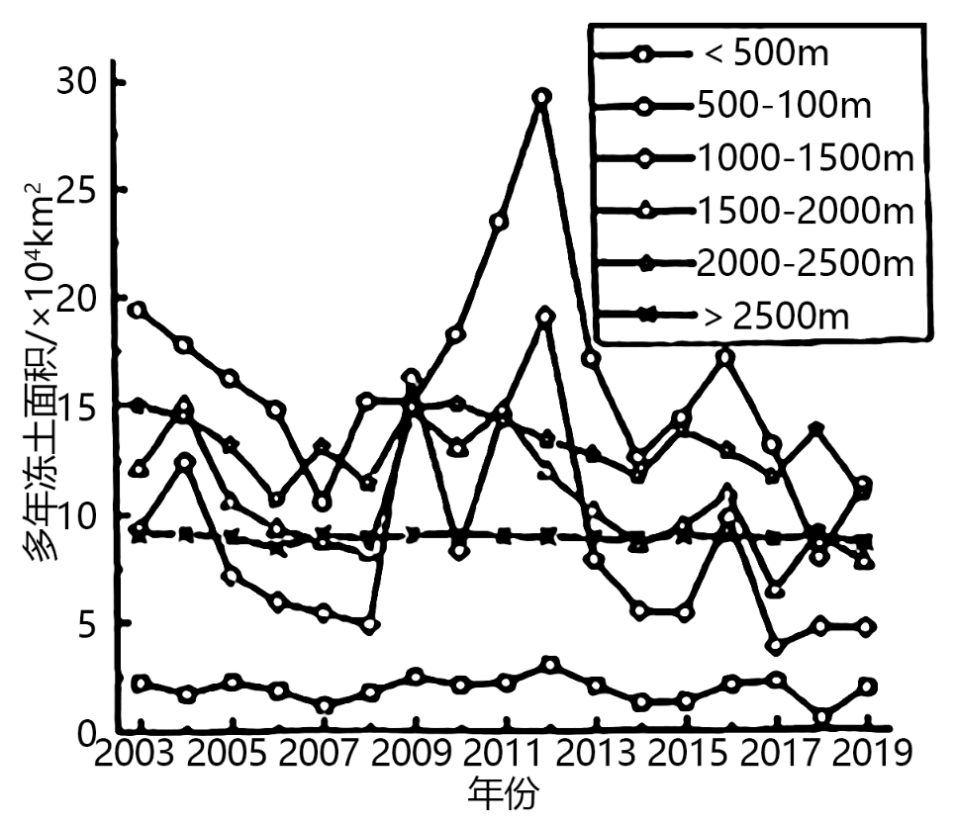

14. 据图可知（ ）

A. ＜500m多年冻土面积变化最小 B. 各海拔的多年冻土面积变化一致

C. 2012年多年冻土面积的总和最大 D. 2003-2019年多年冻土面积波动上升

15. 造成图中＞2500m多年冻土面积变化特点原因是（ ）

A. 年均气温低 B. 积雪覆盖少 C. 土壤粒径大 D. 年降水量大

16. 蒙古高原多年冻土面积变化与植被覆盖度呈显著负相关，主要原因是植被能（ ）

A. 降低地面风速 B. 增加空气湿度 C. 降低地下水位 D. 遮挡太阳光照

【14题详解】读图分析，＞2500m的多年冻土面积变化最小，A错误；各海拔的多年冻土面积变化并不一致，B错误；2012年各海拔冻土面积的累计值最大，C正确；2003年-2019年多年冻土面积整体呈现波动下降的趋势，D错误。故选C。

【15题详解】读图分析，＞2500m多年冻土面积变化最小，主要因为海拔高，年均气温低，气温变化小，A正确；＞2500m积雪覆盖多，B错误；土壤粒径和年降水量对冻土面积的变化影响不大，CD错误。故选A。

【16题详解】蒙古高原多年冻土面积变化与植被覆盖度呈显著负相关，主要原因是植被能遮挡太阳光照，减少了地面吸收的太阳辐射，降低了地表温度，并且减小了地表温度的变化，所以多年冻土面积变化小，D正确；地面风速、空气湿度、地下水位对多年冻土面积的变化影响不大，ABC错误。故选D。

**二、非选择题∶共52分。**

17. 阅读图文材料，完成下列要求。

在东非高原的塞伦盖蒂和马萨伊马拉之间，每年都会出现壮观的动物大迁徙。每年1-2月份角马大军回到丙地附近产仔，3月份携幼崽开始逐水源、青草迁徙，9-10月到达马萨伊马拉地区。下图示意角马迁徙路线。

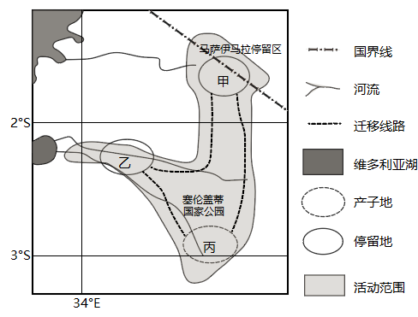

（1）解释角马群在马萨伊马拉与塞伦盖蒂之间迁徙的原因。

（2）用箭头在迁徙路线上标注角马迁徙方向并说明依据。

【答案】（1）塞伦盖蒂和马萨伊马拉（热带草原气候）干湿季分明；塞伦盖蒂和马萨伊马拉存在纬度（南北）差异，随赤道低气压带的季节移动，两地进入旱季或雨季的时间存在差异，角马群追随水草发生南北迁徙。

（2）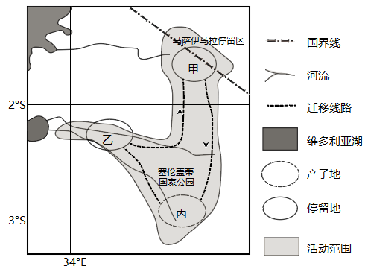

在丙地产仔后，往西北沿河流迁徙水草更为充足，利于幼崽存活。

18. 阅读图文材料，完成下列要求。

甲村位于黔东南山区，其稻作梯田为一年一熟制，冬季休耕，灌水护田。在人口乡城迁移背景下，受农业劳动力成本上升等因素的影响，村内不同区域梯田存在程度不一的撂荒现象。表1为不同坡度梯田撂荒率，表2为地块基础设施差异对梯田撂荒的影响。

表1：

|  |  |  |  |  |
| --- | --- | --- | --- | --- |
| 坡度 | 5°~10° | 10°~15° | 15°~20° | 20°~25° |
| 梯田面积（公顷） | 5.187 | 9.635 | 14.064 | 13.708 |
| 撂荒面积（公顷） | 1.429 | 2.981 | 4.605 | 5.263 |
| 撂荒率 | 27.55% | 30.94% | 32.74% | 38.39% |

表2：

|  |  |  |  |  |  |  |
| --- | --- | --- | --- | --- | --- | --- |
| 指标 | 灌溉条件 | | 动力使用状况 | | 田埂坍塌状况 | |
| 灌溉 | 雨养 | 机械动力 | 人畜力 | 坍塌 | 未坍塌 |
| 耕地面积（公顷） | 32.131 | 30.387 | 7.831 | 54.687 | 7.837 | 54.679 |
| 撂荒面积（公顷） | 0.730 | 20.624 | 0.215 | 21.139 | 3.891 | 17.462 |

注：雨养指水源单纯依靠天然降水

（1）说明冬季梯田灌水对提高土壤肥力的益处。

（2）指出该村梯田撂荒率与坡度的关系并分析其原因。

（3）根据材料，简述缓解甲村梯田撂荒状况可采取的措施。

【答案】（1）保证冬季土壤有适宜的水分储存，提高土壤墒情；促进稻茬腐烂分解，补充有机质，改善土壤性状。

（2）关系：梯田坡度越大，地块撂荒率越高。

原因：坡度大，梯田地块细碎、分散，耕作效率低；耕作距离远；容易坍塌，维护成本高。

（3）加强灌溉等基础设施修建与维护；改善耕作条件，推广小型机械化耕种；完善种粮补贴政策，提高农户种粮积极性；完善农村社会保障制度，稳定农村农业劳动力；提高土地流转市场化水平。

19. 阅读图文材料、完成下列要求。

东岛（如下左图）是西沙群岛中较大的珊瑚岛，周围是水深1米左右的宽大礁坪。岛屿地形呈浅碟状，边缘是高约5-6米的沙堤。岛屿东北部海平面以上4米高处发现多个重达几十千克的砗磲（巨型贝壳）和珊瑚块。岛上的牛塘原为潟湖（被沙坝或珊瑚分割的半封闭海域），随着沙堤发育和牛塘底部的物质沉积，逐渐转变为淡水湖。牛塘沉积剖面（如下右图）所示，剖面中埋深57-58cm处和69-70cm处的沉积层均为1024年前后形成。

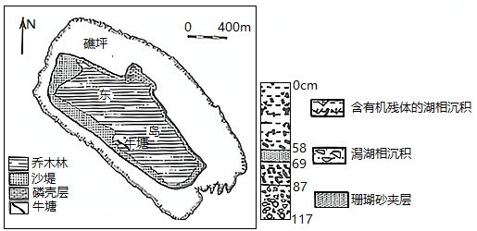

（1）说明礁坪在东岛成岛过程中的作用。

（2）从地貌演变和水循环角度解释牛塘湖水由咸转淡的过程。

（3）科学家推测东岛曾经历一次海啸，说明该推测的依据。

【答案】（1）提供宽浅的沉积平台；海浪冲击礁坪形成大量礁石碎屑，为岛屿形成提供物质来源；礁坪消减风浪，利于沉积，减弱侵蚀。

（2）地貌：随着沙堤的发育，沙堤阻断潟湖与海洋的联系，牛塘湖距离海洋越来越远；岛上陆源沉积越来越厚，牛塘底部逐渐高出海平面，盐度较高的海水难以进入牛塘湖。

水循环：东岛（位于季风影响的热带海洋中，）降水量大于蒸发量；岛屿周高中低，牛塘汇流面积较大，岛上降水通过地表径流转化为湖水；高出海平面的湖水下渗后通过地下径流排向海洋，逐渐淡化。

（3）珊瑚砂夹层上下沉积物形成年代基本一致，可见珊瑚砂夹层形成于很短时间，是一次突发事件形成；湖相沉积层物质来源是湖岸陆地，夹层珊瑚砂来源于海洋，表明一强大动力将珊瑚砂推送到已经与海隔离的湖泊；来自海洋的巨大的砗磲和珊瑚块出现在岛上高处，也印证发生过海啸。